Course: Basic of certification and quality management

Lecture 7. Agencies participating in the national certification system.

Lecturer: PhD. Bakhrom Khamdamov
Department of Metrology, Standardization and Management Quality of Product
Andijan Machine Building Institute
Email: bahromhamdamov@mail.ru

Sertifikatlashtirish asoslari va sifat menejmenti
7-Mavzu. Sertifikatlashtirish milliy tizimida qatnashuvchi idoralar

Ma’ruzachi: PhD. Baxrom Xamdamov

Metrologiya, standartlashtirish va sifat menejmenti kafedrasi
Andijon mashinasozlik instituti
Elektron pochta: bahromhamdamov@mail.ru

Sertifikatlashtirish asoslari va sifat menejmenti
7-Mavzu.
Sertifikatlashtirish milliy tizimida qatnashuvchi idoralar
Ma’ruzachi: PhD. Baxrom Xamdamov
Reja:
  - Sertifikatlashtirish milliy tizimining tashkiliy tuzilmasi
  - Sertifikatlashtirishda qatnashuvchi idoralarning vazifalari
  - Sertifikatlashtirish ob’yektlari va sub’yektlari

7.1. Sertifikatlashtirish milliy tizimining tashkiliy tuzilmasi.
Ma’lumki, O’zbekiston Respublikasi “Mahsulotlar va xizmatlarni sertifikatlashtirish to‘g‘risida”gi qonunida sertifikatlashtirish milliy tizimi tushunchasiga quyidagicha izoh berib o‘tilgan:
“sertifikatlashtirish milliy tizimi” – davlat miqyosida amal qiladigan, sertifikatlashtirish o‘tkazishda o‘z tartib va boshqaruv qoidalariga ega bo‘lgan tizimdir.
O’zbekiston texnik jixatdan tartibga solish agentligi (“O’z TJTS” agentligi) O’zbekiston Respublikasining milliy sertifikatlashtirish organi hisoblanib, sertifikatlashtirish sohasida davlat siyosatini amalga oshiradi.
O’zbekiston respublikasi sertifikatlashtirish milliy tizimining tashkiliy tuzilmasida bir qator davlat organlari va yuridik shaxslar ishtirok etadilar. Sertifikatlashtirish milliy tizimining tashkiliy tuzilmasida ishtirok etuvchilar quyidagilar xisoblanadi:
- “O’zTJTS” agentligi,
- akkreditatsiya qilingan sertifikatlashtirish organlari,
- sinov laboratoriyalari (markazlari),
- sertifikatlashtirish bo’yicha inspektsiya organlari,
- sifat bo’yicha ekspert-auditorlar,
- mahsulotlari sertifikatlashtirilishi lozim bo’lgan yuridik va jismoniy shaxslar
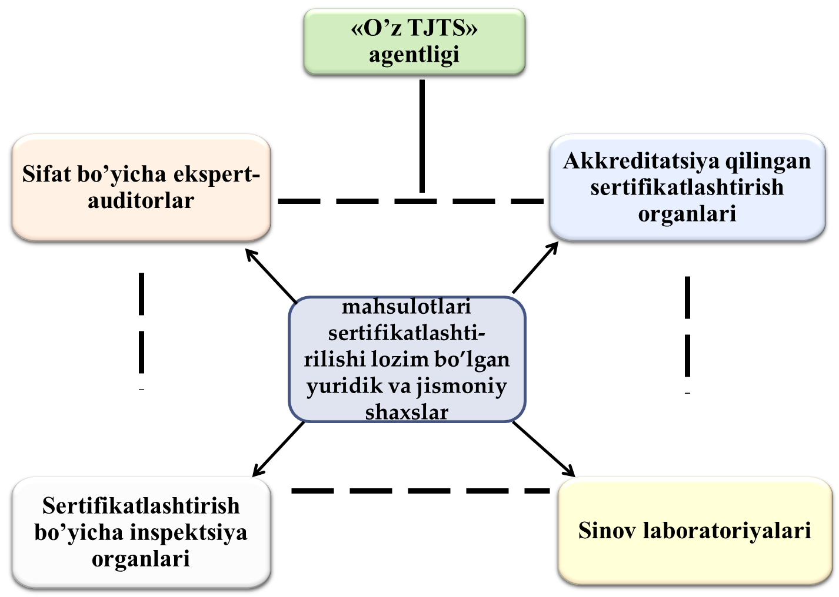
7.1.1-rasm. Sertifikatlashtirish milliy tizimining tashkiliy tuzilmasida ishtirok etuvchilarning o’zaro bog’lanish sxemasi

Mustaqillik yillaridan bugungi kungacha tizim faoliyatini takomillashtirish bo’yicha davlatimiz rahbari va hukumatimiz tomonidan bir qator qarorlar qabul qilingan. Jumladan, davlatimiz rahbari tomonidan 2017 yil 28 apreldagi “O’zbekiston standartlashtirish, metrologiya va sertifikatlashtirish agentligi faoliyatini takomillashtirish chora-tadbirlari to’g’risida”gi PQ-2935 sonli hamda 2018 yil 12 dekabrdagi “Texnik jixatdan tartibga solish, standartlashtirish, sertifikatlashtirish va metrologiya tizimlarini yanada rivojlantirish chora-tadbirlari to’g’risida”gi PQ-4059 sonli qarorlari asosida Vazirlar Maxkamasining 2019 yil 24 aprelda “O’zbekiston standartlashtirish, metrologiya va sertifikatlashtirish agentligi faoliyatini yanada takomillashtirish chora-tadbirlari to’g’risida”gi №348-sonli qarori hamda O’zbekiston Respublikasi Prezidenti tomonidan 2021 yil 2-iyunda “O‘zbekiston Respublikasi investitsiyalar va tashqi savdo vazirligi huzuridagi O‘zbekiston texnik jihatdan tartibga solish agentligi faoliyatini tashkil etish chora-tadbirlari to‘g‘risida”gi PQ-5133 sonli qarori qabul qilingan.
Ushbu xuquqiy xujjatlar va qarorlar texnik jihatdan tartibga solish, standartlashtirish, metrologiya va mahsulotlar hamda xizmatlarni sertifikatlashtirish tizimini yanada takomillashtirish, uning zamonaviy xalqaro normalar va talablarga muvofiqligini ta’minlash, shuningdek xalqaro standartlardan foydalanish asosida mamlakatimizda ishlab chiqarilgan mahsulotlarning raqobatbardoshliligini oshirish kabi bir qator vazifalarni bajarish maqsadida qabul qilindi. Qarorga binoan O’zbekiston texnik jihatdan tartibga solish agentligi ("O’z TJTS" agentligi) ning takomillashgan tashkiliy tuzilmasi va markaziy boshqaruv apparati belgilandi (7.1.2-rasm).

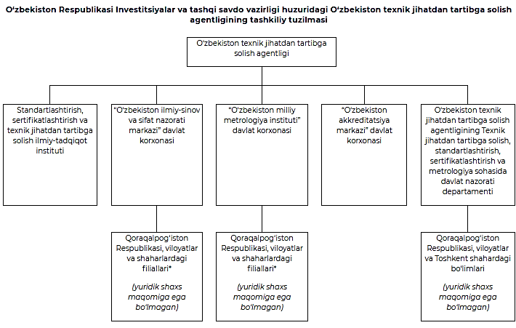
Retrieved from section "Official Documents" of the “National database of information on legal documents of the Republic of Uzbekistan”. October 25, 2023. https://lex.uz/docs/-5443069

7.1.2-rasm. O’zbekiston texnik jihatdan tartibga solish agentligining tashkiliy tuzilmasi

O’zbekiston standartlashtirish, metrologiya va sertifikatlashtirish agentligi sertifikatlashtirish bo’yicha milliy idora bo’lib hisoblanadi.
Sertifikatlashtirish milliy idorasi – «O’z TJTS» agentligi O’zbekiston Respublikasining qonun hujjatlariga muvofiq quyidagi vazifalarni amalga oshiradi:
- O’z SMT ning yagona qoida va tadbirlarini, ularga rioya etilishi ustidan nazoratni, sertifikatlashtirish natijalari bo’yicha hujjatlarni ro’yxatga olishni, respublika va horijiy iste’molchilarni ma’lumot bilan ta’minlashni belgilaydi;
- Muvofiqlik belgisini va uni qo’llash qoidalarini belgilaydi;
- O’z SMT ni mukammallashtirish bo’yicha dastur loyihalarini tuzadi va ularni Hukumat muhokamasiga taqdim etadi;
- O’zbekiston Respublikasi Vazirlar Mahkamasi bilan kelishilgan holda xalqaro sertifikatlashtirish tizimlariga qo’shilish haqida qaror qabul qiladi, shuningdek, sertifikatlashtirish natijalarini o’zaro tan olish haqida bitimlar tuzadi;
- O’zbekiston Respublikasini boshqa davlatlar va xaqaro tashkilotlar bilan sertifikatlashtirish masalalari bo’yicha o’zaro munosabatlarda vakili bo’ladi;
- Majburiy sertifikatlashtirilishi lozim bo’lgan mahsulotlar va xizmatlar ro’yxatini tuzadi va olib boradi;
- Respublikada sertifikatlashtirish ishlarini tashkil qiladi va muvofiqlashtiradi hamda ularni o’tkazilishining to’g’riligi ustidan inspektsion nazoratni amalga oshiradi;
- Bir turdagi mahsulotlarni, sifat tizimlari va ishlab chiqarishlarni, sertifikatlashtirish bo’yicha idoralarni va sinash laboratoriyalarini (markazlarini) akkreditlaydi;
- Ekspert-auditorlarni attestatlaydi va ularning faoliyati ustidan nazoratni amalga oshiradi;
- O’z SMT Davlat reestrini olib boradi;
- Mahsulotlarni sertifikatlashtirish, sertifikatlash-tirish bo’yicha idoralarni va sinash laboratoriyalarini (markazlarini) akkreditlash bo’yicha ishlarga haq to’lash shakli va tartibini belgilaydi;
- O’z SMT qoidalarini buzganligi uchun muvofiqlik sertifikatlari va muvofiqlik belgilarining amalini bekor qiladi va to’xtatadi, sertifikatlashtirish bo’yicha idoralarni va sinash laboratoriyalari (markazlari)ni akkreditlangani haqida guvohnomani bekor qiladi;
- Sertifikatlashtirish va akkreditlash natijalari bo’yicha appelyatsiyalarni ko’rib chiqadi;
- O’z SMT davlat reestri asosida sertifikatlashtirish bo’yicha ma’lumotlarni chop etadi va manfaatdor tomonlarning undan bemalol foydalanishlarini ta’minlaydi.

7.2. Sertifikatlashtirishda qatnashuvchi idoralarning vazifalari.

Bir turdagi mahsulotlarni sertifikatlashtirish idoralar. Bir turdagi mahsulotlarni sertifikatlashtirish bo’yicha akkreditlagan idoralar quyidagi vazifalarni amalga oshirishadilar:
- muayyan turdagi mahsulotlarni sertifikatlashtirish tartibini ishlab chiqadi;
- bir turdagi mahsulotlarni sertifikatlashtirish (BMC) tizimida sertifikatlashtirilishi kerak bo’lgan muayan turdagi mahsulotlarni aniqlashda ishtirok etish;
- muayyan turdagi mahsulotni sertifikatlashtirishi o’tkaziladigan me’yoriy hujjatlar fondini aniqlash va yuritish;
- Sertifikatlashtirishni tashkil qilish va o’tkazish;
- Muvofiqlik sertifikatini rasmiylashtirish, berish va tan olish;
- Sertifikatlashtirilgan mahsulotlarning reestrini yuritish;
- Berilgan mahsulotni sertifikatlashtirish natijalari haqida ma’lumot berish;
- O‘z DSt 51-032 standartida o’rnatilgan tartib asosida sertifikatlashtirish ishlarining mehnat sarfi va qiymatining hisob-kitob me’yorlarini aniqlash;
- Sertifikatlashtirilgan mahsulot ustidan inspektsion nazorat o’tkazish.
Mulkchilik shaklidan qat’iy nazar, O’z SMT qoidalarini bajarayotgan va O‘z DSt 5.2 standarti talablariga javob beruvchi tashkilotlar sertifikatlashtirish bo’yicha idoralar sifatida akkreditlanishi ham mumkin.

Akkreditlangan sinash laboratoriyalari. Akkreditlangan sinash laboratoriyalari (markazlari) O’z SMTda quyidagi asosiy vazifalarni amalga oshirishadi:
- Mahsulotni sertifikatlashtirish bo’yicha sinovlarni o’tkazish va sinov dalolatnomalarini berish;
- Sertifikatlashtirilgan mahsulot namunalarini, agar bu sertifikatlashtirish tartibida nazarda tutilgan bo’lsa, inspektsion (tekshirish) sinovlarini o’tkazish;
- Sifat tizimlari va ishlab chiqarishlarni sertifikatlashtirishda (sinovlarni o’tkazishning to’g’riligi borasida) ishtirok etish;
Sinash laboratoriyalari (markazlari) sifatida «O’z TJTS» agentligi va uni hududiy idoralarining laboratoriyalari, ilmiy-tekshirish va konstruktorlik tashkilotlarining sinov markazlari, boshqa laboratoriyalar va mulkchilik ixtiyoriy shaklidagi markazlar akkreditlanishi mumkin. Sinov laboratoriyaning tashkiliy tuzulmasi 7.2.1-rasmda “Sinov markazi” MCHJ (misolida) kelitirilgan.

“Sinov markazi”MChJ
Bosh direktori
Аkkreditlangan sinov laboratoriyasi
Boshligʼi (Rahbari)
Sertifikatlashtirish idorasi standartlashtirish boʼyicha mutaxassisi
Oziq-ovqat mahsulotlarini sinash boʼyicha №1 sektor
Qishloq xoʼjalik mahsulotlarini sinash boʼyicha №2 sektor

7.2.1-rasm. Sinov laboratoriyasining tashkiliy sxemasi
“Sinov Markazi” MChJ (misolida)

Sifat tizimlari va ishlab chiqarishlarni sertifikatlashtirish idoralar. Sifat tizimlari va ishlab chiqarishlarni sertifikatlashtirish bo’yicha akkreditlangan idoralar quyidagi asosiy vazifalarni amalga oshirishadi:
- Sifat tizimlarini dastlabki baholashini o’tkazadi va sertifikatlashtirishni o’tkazish uchun kontraktlar tuzadilar;
- ishlab chiqarishlarni sertifikatlashtirish usuliyatlarini va sifat tizimlarini tekshirish dasturlarini ishlab chiqadilar;
- sifat tizimi yoki ishlab chiqarishning auditini o’tkazadi;
- sifat tizimi yoki ishlab chiqarish sertifikatlarini rasmiylashtiradi, sertifikatni beradi va tan oladilar;
- sertifikatlashtirilgan sifat tizimlari va ishlab chiqarishlar ustidan inspektsion nazoratni amalga oshiradilar;
- sertifikatlashtirish natijalari haqida ma’lumot beradilar.

Sifat tizimlari va ishlab chiqarishlarni sertifikatlashtirish bo’yicha idoralar sifatida «O’z TJTS» agentligining hududiy idoralari, Standartlar instituti, bir turdagi mahsulotlarni sertifikatlashtirish bo’yicha idoralar va boshqa ishlab chiqaruvchi va iste’molchilarga tobe bo’lmagan va belgilangan talablarga javob beradigan boshqa tashkilotlar akkreditlanishi mumkin.

Nazorat idoralari. O’z SMTda Nazorat idoralari quyidagi asosiy vazifalarni amalga oshiradilar:
- Sertifikatlashtirilgan mahsulot va sertifikatlashtirish qoidalariga rioya qilish ustidan nazorat o’tkazish;
- Sertifikatlashtirish bo’yicha idoralari va sinash laboratoriyalari (markazlari) ustidan nazorat o’tkazish;
- Buyurtmachilarning buyurtmalariga muvofiq ob’ektlarni tahlil qilish va baholash hamda to’g’rilovchi tadbirlarini nazorat qilish;
- Nazorat natijalari bo’yicha appelyatsiyalarni ko’rib chiqish.
Bunday idoralar sifatida “O’z TJTS” agentligining maxsus vakolatiga ega bo’lgan tashkilotlari, boshqarishning boshqa davlat idoralari, shuningdek, sertifikatlashtirish bo’yicha idoralarning bo’limlari va O‘z DSt 5.4 standartida o’rnatilgan talablarga javob beruvchi boshqa tashkilotlar akkreditlanishi mumkin.

7.3. Sertifikatlashtirish ob’yektlari va sub’yektlari.
O’zbekiston Respublikasi sertifikatlashtirish milliy tizimida sertifikatlashtirishning quyidagi ob’ektlari mavjud:
- Mahsulotlar;
- Jarayonlar;
- Sifat tizimlari va ishlab chiqarishlar;
- Xizmatlar;
- Xodimlar.
O’zbekiston Respublikasi sertifikatlashtirish milliy tizimida sertifikatlashtirishda quyidagi sub’ektlari mavjud:
Bir turdagi mahsulotlarni sertfikatlashtirish bo’yicha idoralari;
Sifat tizimlari va ishlab chiqarishlarni sertifikatlashtirish idoralari;
- Sinov laboratoriyalari;
- Ekspert-auditorlar.
O’zbekiston Respublikasi sertifikatlashtirish milliy tizimida sertifikatlashtirish ob’ektlari va sub’ektlari O‘z DSt 5.0-98 O’z SMT. Asosiy qoidalar standartiga muvofiq ro’yxatga olinadi. Ushbu standartga asosan O’z SMTda quyidagi Reestrlarni yuritish amalga oshiriladi:
- Bir turdagi mahsulotlarni sertfikatlashtirish bo’yicha akkreditlangan idoralar;
- Sifat tizimlari va ishlab chiqarishlarni sertifikatlashtirish bo’yicha akkreditlagan idoralari;
- Akkreditlangan sinav laboratoriyalari (markazlari);
- Attestatlangan ekspert-auditorlar;
- Sertifikatlashtirilgan mahsulotlar;
- Sertifikatlashtirilgan sifat tizimlari va ishlab chiqarishlar;
- Bir turdagi mahsulotlarni sertifikatlashtirishning ro’yxatga olingan tizimlari.
O’z SMT Davlat reestrini yuritish qoidalari O‘z RH 51-021 O’z SMT. Davlat reestrini olib borish tartibi rahbariy hujjatida belgilangan. Sertifikatlashtirish bo’yicha milliy idora davlat reestrining me’yorlarini, shuningdek, sertifikatlashtirish bo’yicha idoralar va tizimning boshqa ishtirokchilaridan olingan axborotlarni nashr qilib boriladi.
Sertifikatlashtirish, akkreditlash va tekshirish o’tkazish bo’yicha harajatlarni O‘z RH 51-032 O’z SMT. Ishlar haqini to’lash tartibi rahbariy hujjatida o’rnatilgan tartib bo’yicha shartnoma orqali so’rovchilar to’lashadi.

Foydalanilgan adabiyotlar
1.Ismаtullаеv P.R., Mаtyakubоvа P.M., Turаеv SH.А. Mеtrоlоgiya, stаndаrtlаshtirish vа sеrtifikаtlаshtirish. Dаsrlik, T.: Lesson-Press, 2015.
2.Ismаtullаеv P.R., Axmedov B.M., Mаtyakubоvа P.M., Xamraqulov G’.X., Turаеv SH.А. Sertifikatlashtirish asoslari va sifat menejmenti. Dаsrlik. Toshkent, Sano-standart, 2014.
3.Xamdamov B.R., Xakimov D.V., Mamajonov A.A. Sеrtifikаtlаshtirish asoslari va sifat menejmenti. Darslik. Toshkent, NIF-MSh, 2020.
4.Ахmеdоv B.M., Ismаtullаеv P.R., Turаеv SH.А. Sеrtifikаtlаshtirish vа sifаtni bоshqаrish аsоslаri, o’quv qo’llаnmа. O’zR ОO’MTV; TDTU. - Tоshkеnt, 2007.
5.Ахмедов Б.М., Абасов А.А. Система менеджмента качества – основа конкурентоспособности. Изд. «Аср-Матбуот». 2004.
6.www.standart.uz - “Oʻzbekiston texnik jixatdan tartibga solish” agentligi rasmiy sayti.
7.www.uztest.uz – “O’zbekiston ilmiy-sinov va sifat nazorati markazi” davlat muassasasi rasmiy sayti
8.www.lex.uz - Oʻzbekiston Respublikasi Qonun hujjatlari ma’lumotlari milliy bazasi.

